COLEGIO EMILIA RIQUELME
ACTIVIDAD VIRTUAL
Nombres y Apellidos:
Fecha: | Asignatura: Ciencias Naturales | Grado: 4° | Docente: Estefanía Londoño
Los ecosistemas.
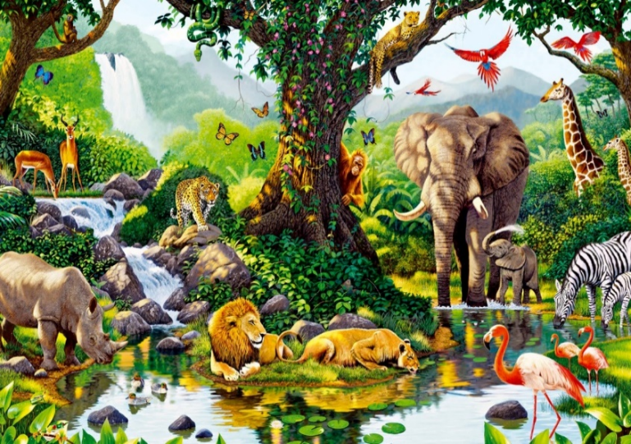.

1. ¿Qué factores abióticos observas en el ecosistema?

2. ¿Qué factores bióticos observas en el ecosistema?

3. ¿Qué tipo de ecosistema se puede observar en la imagen y por qué?

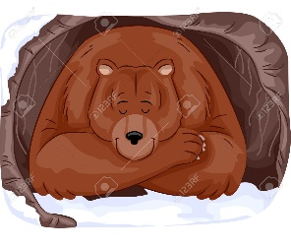
ADAPTACIONES
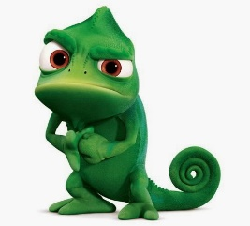
- 2. 3.

Para sobrevivir, los seres vivos deben adecuarse al medio en el que habitan. Esta adecuación entre los distintos organismos y su medio se le denomina adaptación. Las adaptaciones se clasifican en 3 grupos: Morfológicas, Fisiológicas y conductuales.

4. Se puede decir que una adaptación morfológica es cuando…

5. ¿Cuál de los animales anteriores presenta una adaptación fisiológica?

TRANSFERENCIA DE CALOR.

Para la siguiente actividad, observa el siguiente video: https://www.youtube.com/watch?v=8LWmFqJ5HpI si deseas puedes hacer los experimentos con la ayuda y supervisión de tus padres.

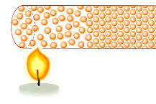
Barra de metal (Cuchara)

Vela

En la imagen anterior se observa como una cuchara que se acerca a la llama de una vela y esta se va calentando poco a poco.

6. ¿Qué nombre recibe este método de transferencia de calor y por qué?

7. ¿Qué otro ejemplo viste en el video y te llamó la atención?

Nota: Puede realizarse aquí mismo y enviarlo a mi correo. Recuerden todo virtual.

